Контрольна робота
Рівнобедрений трикутник
Варіант 1.
- ∆АВС – рівнобедрений. АВ = ВС = 3см, АС = 4см. Тоді його периметр дорівнює:
а) 11см; б) 10см; в) 7см; г) інша відповідь.

- Кут при вершині рівнобедреного трикутника дорівнює 60°. Тоді кути при основі дорівнюють:
а) 120°, 120°; б) 60°, 60°; в) 40°, 40°; г) 30°, 30°.

- Чим є для ∆АВС відрізок ВК:
В а) висотою;
б) медіаною;
в) бісектрисою;
А К С г) висотою, медіаною, бісектрисою.

- Знайдіть сторони рівнобедреного трикутника, якщо його периметр дорівнює 28см, а основа на 8 см менша від бічної сторони.

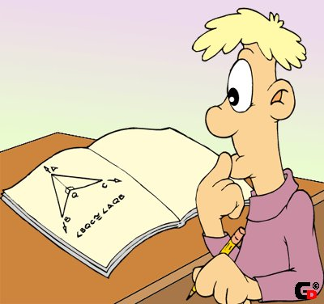
- Периметр рівнобедреного трикутника дорівнює 105 см, а бічна сторона відноситься до основи як 7 : 3. Знайдіть сторони цього трикутника

Контрольна робота
Рівнобедрений трикутник
Варіант 2.
- Кут при основі рівнобедреного трикутника дорівнює 30°. Тоді кути при основі дорівнюють:
а) 75°, 75°; б) 30°, 120°; в) 60°, 60°; г) 30°, 30°.
- Основа рівнобедреного трикутника дорівнює 9см, а бічна сторона – 7см. Тоді його периметр дорівнює:
а) 16см; б) 25см; в) 23см; г) інша відповідь.

- Назвіть рівні кути.
В а) $∠$А = $∠$В, $∠$С = $∠$В;
б) $∠$А = $∠$С, $∠$В = $∠$ВКС;
в) $∠$АВК = $∠$СВК, $∠$С = $∠$А;
А К С г) $∠$С = $∠$В, $∠$АВК = $∠$СВК.

- Знайдіть сторони рівнобедреного трикутника, якщо його периметр дорівнює 84см, а основа в 3 рази більша від бічної сторони.

- Периметр рівнобедреного трикутника дорівнює 205 см, а бічна сторона відноситься до основи як 6 : 4. Знайдіть сторони цього трикутника

